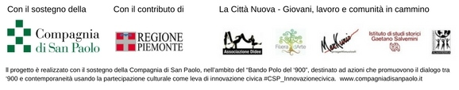

TORINO | BALLO 1945_GRANDE ADAGIO POPOLARE

MODULO D'ISCRIZIONE
da inviare entro il 19 marzo 2018 a
didee.promozione@gmail.com

NOME
COGNOME
LUOGO E DATA DI NASCITA
NAZIONALITA'
TITOLO DI STUDIO
PROFESSIONE
TELEFONO
E-MAIL
DA CHI HAI RICEVUTO INFO SUL PROGETTO?
BARRARE LA CASELLA DI FIANCO AL NOME DEL GRUPPO AL QUALE SI INTENDE PARTECIPARE

Gruppo A □
Gruppo B □
Gruppo C □
Gruppo D □
Gruppo E □
Gruppo F □

La quota relativa alla copertura assicurativa obbligatoria (adulti € 5,50 – minori € 4,00) dovrà essere saldata in occasione del primo incontro di ogni gruppo.
Ai sensi e per gli effetti degli artt. 13 e 23 del D.Lgs. n. 196/2003, con la sottoscrizione del presente modulo Lei fornisce il proprio consenso al trattamento dei dati personali da parte di Associazione Didee. I Suoi dati saranno conservati per gli scopi e le finalità del progetto “La Città Nuova”, saranno utilizzati soltanto per comunicazioni relative al progetto e non saranno ceduti a terzi.

